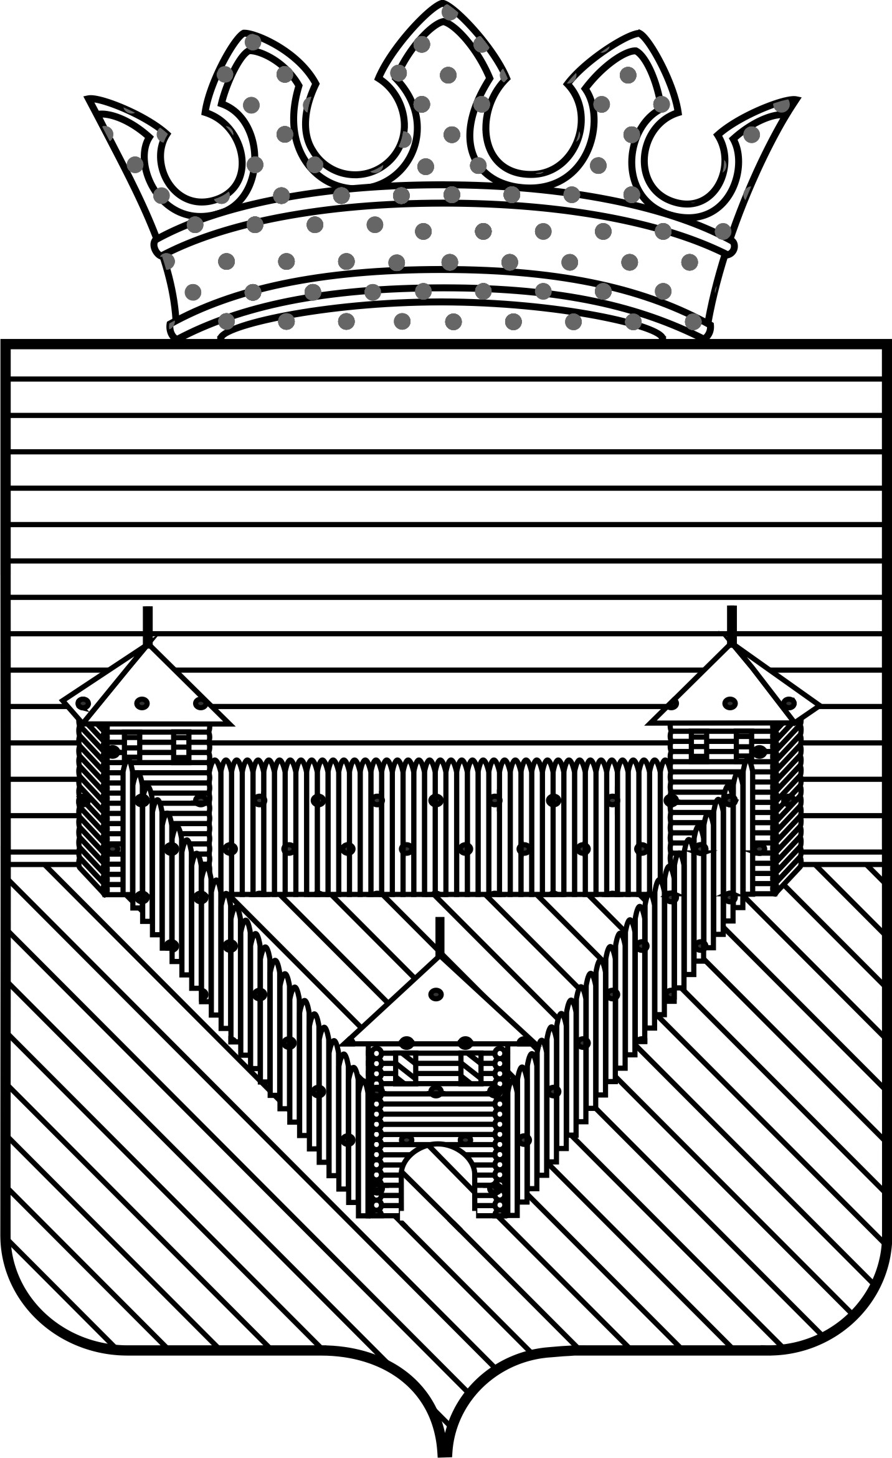
П О С Т А Н О В Л Е Н И Е

АДМИНИСТРАЦИИ ОРДИНСКОГО МУНИЦИПАЛЬНОГО РАЙОНА
ПЕРМСКОГО КРАЯ
___________ |  | № _________

О внесении изменений в постановление администрации Ординского муниципального района

от 01.03.2017 № 75

В соответствии с Земельным кодексом Российской Федерации, Законом Пермского края от 01.12.2011 года № 871-ПК «О бесплатном предоставлении земельных участков многодетным семьям в Пермском крае», Законом Пермского края от 02.10.2018 281-ПК «О внесении изменений в Закон Пермского края «О бесплатном предоставлении земельных участков многодетным семьям в Пермском крае», администрация Ординского муниципального района,

ПОСТАНОВЛЯЕТ:

1. Внести в Порядок распределения земельных участков между многодетными семьями, поставленными на учет в целях предоставления земельных участков на территории Ординского муниципального района, порядок распределения земельных участков, включенных в альтернативный перечень земельных участков, предназначенных для предоставления многодетным семьям, между многодетными семьями в Ординском муниципальном районе, утвержденный, постановлением администрации Ординского муниципального района от 01.03.2017 № 75 следующие изменения:

1.1. п. 2.2. Порядка распределения земельных участков между многодетными семьями, поставленными на учет в целях предоставления земельных участков на территории Ординского муниципального района, изложить в следующей редакции: «В случае если многодетная семья два раза письменно отказалась от участия в процедуре распределения земельных участков, либо от выбранного путем проведения процедуры распределения земельного участка, либо от предложенного конкретного земельного участка или не представила в установленный порядком распределения земельных участков срок письменное заявление, подтверждающее согласие или отказ на приобретение предложенного конкретного земельного участка в собственность бесплатно, такой многодетной

семье присваивается новый порядковый номер учета в конце реестра

многодетных семей, а данный земельный участок подлежит распределению

повторно в установленном порядке.
Указанный новый порядковый номер присваивается многодетной семье органом местного самоуправления Пермского края в день получения заявления об отказе на приобретение земельного участка в собственность бесплатно или в течение пяти дней со дня истечения срока, установленного абзацем первым настоящей части. Орган местного самоуправления Пермского края в трехдневный срок со дня принятия решения уведомляет многодетную семью о присвоении нового порядкового номера учета многодетной семьи.
Заявление многодетной семьи об отказе от участия в процедуре распределения земельных участков оформляется в соответствии с приложением № 1 к настоящему Порядку и подается в администрацию Ординского муниципального района.
Заявление многодетной семьи об отказе от участия в жеребьевке по распределению земельных участков (далее - заявление об отказе) должно поступить в администрацию Ординского муниципального района не позднее чем за 2 рабочих дня до даты проведения жеребьевки.
Подача заявления об отказе осуществляется путем личного обращения одного из родителей многодетной семьи, с подписями всех совершеннолетних членов семьи, с предъявлением документов, удостоверяющих личности, либо доставкой по почте заказным письмом.»;

1.2. п. 2.2. Порядка распределения земельных участков, включенных в альтернативный перечень земельных участков, предназначенных для предоставления многодетным семьям, между многодетными семьями в Ординском муниципальном районе изложить в следующей редакции: «В случае если многодетная семья два раза письменно отказалась от участия в процедуре распределения земельных участков, либо от выбранного путем проведения процедуры распределения земельного участка, либо от предложенного конкретного земельного участка или не представила в установленный порядком распределения земельных участков срок письменное заявление, подтверждающее согласие или отказ на приобретение предложенного конкретного земельного участка в собственность бесплатно, такой многодетной

семье присваивается новый порядковый номер учета в конце реестра

многодетных семей, а данный земельный участок подлежит распределению

повторно в установленном порядке.
Указанный новый порядковый номер присваивается многодетной семье органом местного самоуправления Пермского края в день получения заявления об отказе на приобретение земельного участка в собственность бесплатно или в течение пяти дней со дня истечения срока, установленного абзацем первым настоящей части. Орган местного самоуправления Пермского края в трехдневный срок со дня принятия решения уведомляет многодетную семью о присвоении нового порядкового номера учета многодетной семьи.
Заявление многодетной семьи об отказе от участия в процедуре распределения земельных участков оформляется в соответствии с приложением № 2 к настоящему Порядку и подается в администрацию Ординского муниципального района.
Заявление многодетной семьи об отказе от участия в жеребьевке по распределению земельных участков (далее - заявление об отказе) должно поступить в администрацию Ординского муниципального района не позднее чем за 2 рабочих дня до даты проведения жеребьевки.
Подача заявления об отказе осуществляется путем личного обращения одного из родителей многодетной семьи, с подписями всех совершеннолетних членов семьи, с предъявлением документов, удостоверяющих личности, либо доставкой по почте заказным письмом.»;
1.3. п. 3.4. изложить в следующей редакции: «Процедура рассмотрения заявлений о предоставлении земельных участков заявительным методом является открытой и общедоступной. В день заседания Комиссии многодетная семья выбирает земельный участок из Альтернативного перечня в порядке очередности в Реестре, начиная с многодетной семьи, имеющей наименьший порядковый номер в Реестре.

Многодетная семья может отказаться от участия в распределении земельных участков из Альтернативного перечня заявительным методом в день заседания Комиссии.

В случае если многодетная семья два раза письменно отказалась от участия в процедуре распределения земельных участков, либо от выбранного путем проведения процедуры распределения земельного участка, либо от предложенного конкретного земельного участка или не представила в установленный порядком распределения земельных участков срок письменное заявление, подтверждающее согласие или отказ на приобретение предложенного конкретного земельного участка в собственность бесплатно, такой многодетной

семье присваивается новый порядковый номер учета в конце реестра

многодетных семей, а данный земельный участок подлежит распределению

повторно в установленном порядке.
Указанный новый порядковый номер присваивается многодетной семье органом местного самоуправления Пермского края в день получения заявления об отказе на приобретение земельного участка в собственность бесплатно или в течение пяти дней со дня истечения срока, установленного абзацем первым настоящей части. Орган местного самоуправления Пермского края в трехдневный срок со дня принятия решения уведомляет многодетную семью о присвоении нового порядкового номера учета многодетной семьи.».
1.4. п. 3.1, 3.2, 3.6. Порядка распределения земельных участков, включенных в альтернативный перечень земельных участков, предназначенных для предоставления многодетным семьям, между многодетными семьями в Ординском муниципальном районе слова: «администрация поселения», заменить на слова: «администрация района».
2. Настоящее постановление вступает после официально обнародования и подлежит размещению на официальном сайте администрации Ординского муниципального района.

3. Контроль за исполнением постановления возложить на председателя Комитета ИЗО Запивалову Л.Н.

Глава муниципального района А.С. Мелёхин

